

**Ақкиізтоғай ауылдық округінің шекарасын белгілеу туралы**

Атырау облысы Жылыой ауданы әкімдігінің 2020 жылғы 6 ақпандағы № 46 қаулысы және Атырау облысы Жылыой аудандық мәслихатының 2020 жылғы 7 ақпандағы № 43-5 бірлескен шешімі. Атырау облысының Әділет департаментінде 2020 жылғы 21 ақпанда № 4595 болып тіркелді

      "Қазақстан Республикасының әкімшілік-аумақтық құрылысы туралы" Қазақстан Республикасының 1993 жылғы 8 желтоқсандағы Заңының 12 бабының 3 тармағына, "Қазақстан Республикасындағы жергілікті мемлекеттік басқару және өзін-өзі басқару туралы" Қазақстан Республикасының 2001 жылғы 23 қаңтардағы Заңының 6, 31 баптарына сәйкес, Жылыой ауданы әкімдігі ҚАУЛЫ ЕТЕДІ және Жылыой аудандық мәслихаты ШЕШІМ ҚАБЫЛДАДЫҚ:

      1. Жалпы аумағы 10903 гектар және ұзындығы 43442,7 метр болып Ақкиізтоғай ауылдық округінің шекарасы осы бірлескен қаулының және шешімнің қосымшасына сәйкес белгіленсін.

      2. Осы бірлескен қаулы және шешімнің орындалуын бақылау аудан әкімінің орынбасары (Қ. Бағынов) және аудандық мәслихаттың экология, ауыл шаруашылығы, агроөнеркәсіп, заңдылықты сақтау, құқық тәртібі және депутаттық этика мәселелері жөніндегі тұрақты комиссиясына (Т. Майлыбаев) жүктелсін.

      3. Осы бірлескен қаулы және шешім әділет органдарында мемлекеттік тіркелген күннен бастап күшіне енеді, олар алғашқы ресми жарияланған күнінен кейін күнтізбелік он күн өткен соң қолданысқа енгізіледі.

|  |  |
| --- | --- |
| *Жылыой ауданының әкімі* | *А. Бекет* |
| *Сессия төрайымы* | *С. Мамбетова* |
| *Мәслихат хатшысы* | *М. Кенганов* |

|  |  |
| --- | --- |
|  | Жылыой ауданы әкімдігі 2020 жылғы 6 ақпаны № 46 мен Жылыой аудандық мәслихаты 2020 жылғы 7 ақпаны № 43-5 бірлескен қаулысы мен шешіміне қосымша |

**Жылыой ауданы Ақкиізтоғай ауылдық округінің шекарасы**

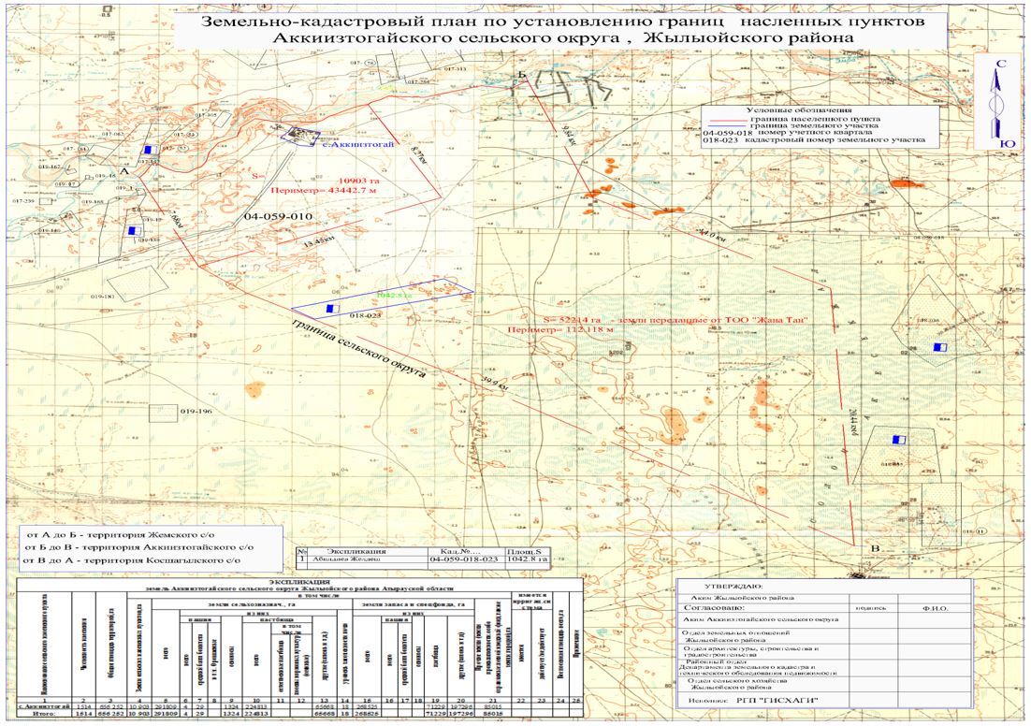

      Шекараның жалпы аумағы – 10903 гектар

      Шекараның ұзындығы – 43442,7 метр

© 2012. Қазақстан Республикасы Әділет министрлігінің «Қазақстан Республикасының Заңнама және құқықтық ақпарат институты» ШЖҚ РМК